Dokumentarfilm l Kultur l Küstentransformation l Schwarzes Meer l Wien l Sinop l Istanbul l Den Haag

28. Oktober 2012

von Sinop/TR nach Den Haag /NL als “Künstler in Residenz”

XsentrikArts: Bahanur Nasya (Architekt) und Yilmaz Vurucu (Filmemacher) www.xsentrikarts.com

THE SEA IN ME
İçimdeki deniz
Genre: Dokumentarfilm
Laufzeit: 60 Minuten
Vorbereitung 1. Juni – 15. Juli 2012/Wien/AT
Dreharbeiten 15. Juli – 1. September 2012/Sinop/TR
Nachbearbeitung: September - November 2012/Wien/AT & Den Haag/NL
Filmemacher: Yilmaz Vurucu
Produzentin: Bahanur Nasya

Die Premiere des herausragenden Dokumentarfilmes “The sea in me” ist die neueste Produktion von “XsentikArts”, einer multiprofessionell-interdisziplinären Kunstplattform. Dieser Dokumentarfilm setzt sich mit der facettenreichen Problematik des engen Zusammenlebens der Menschen mit und von dem Meer, am Beispiel Sinop‘s, auseinander.

“Das Leben an einer Küste ist nicht nur ein Privileg, sondern auch eine große Verantwortung.

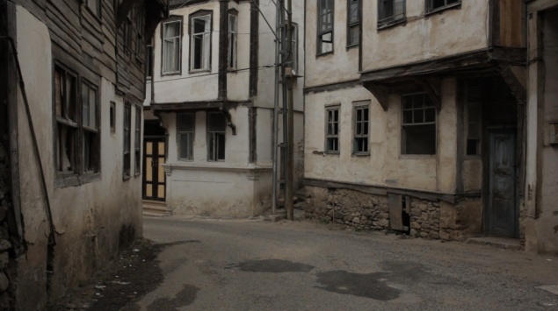
Die Menschen in dieser Dokumentation, die Bewohner von Sinop, zeigen auf sehr ungeschminkt-ehrlich und zugleich hartnäckige Weise, mit welch modernen Herausforderungen die traditionelle Lebensweise zu kämpfen hat. Die Interviewpartner lassen den Zuseher nicht nur in ihre Häuser, ihre Arbeit, ihre Familien – sie lassen den Zuseher in ihr Herz, ihre Sehnsüchte ihre Ängste. Der Wunsch die Kultur Sinop’s in die Zukunft zu tragen, den interkulturellen Austausch zu fördern wurde durch „The Sea in me“ eingefangen und mit beeindruckenden Bildern umgesetzt.“ Bahanur Nasya.

Nach den Dreharbeiten für den Dokumentarfilm “The Sea in me” in Sinop/TR, wurde ein Preview am 23. August 2012 in “Sinop hal binasi”/TR gezeigt und die Sinoper haben ein begeistertes Feedback gegeben. Das Preview wurde danach vom 24. August bis 12. September in der Sinopale Ausstellung ausgestrahlt. Zurzeit sind die XsentrikArts Mitglieder in den DCR Gueststudios in Den Haag/NL zu Gast um den Film fertigzustellen. Die Premiere, sowie eine spannende Diskussion über Kultur- und Küstentransformationen werden am 4. November im Museon/Den Haag/NL stattfinden. Am 6. November in Gemak/Den Haag/NL wird über die Rolle der Künstler diskutiert. Im Rahmen des “Now wakes the Sea” Programmes wird der Film vom Dezember 2012 bis Januar 2013 in Istanbul Siemens Sanat Galerisi/TR ausgestrahlt. Im Februar 2013 wird der Film auch in Wien zu sehen sein.
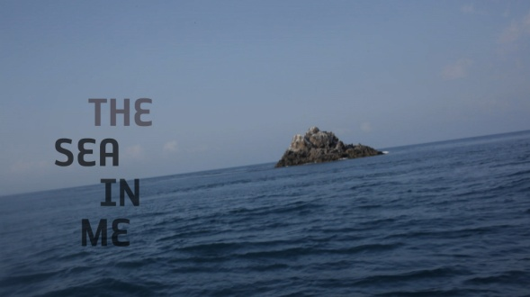

Dutzende Sinoper werden ihre Sorgen und Hoffnungen mit dem Rest der Welt teilen. Am Beispiel der Stadt Sinop, legt dieser Film den Fokus auf die Auswirkungen auf das gesamte Leben der Menschen in dieser Region. Angesprochene Themenkreise sind die rasante Verstädterung, die unausgeglichene Entwicklung, Migration und soziale Transformation.

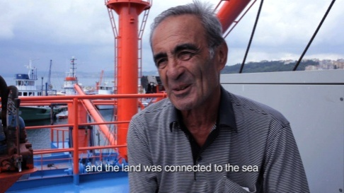
„Es dauerte Jahrhunderte um im Einklang mit der Natur und dem Meer eine reiche und pulsierende Kultur zu entwickeln welche nicht der globalen Modernität geopfert, sondern gepflegt werden sollte. Um ebendiese besonders facettenreiche kulturelle Vielfalt dem Zuseher zugänglich zu machen, sind wir Fischern, Künstlern, Familien und vielen weiteren Sinopern gefolgt. Durch die Großzügigkeit und die Wahrhaftigkeit der Sinoper, durften wir das Kleinstadtleben von einem sehr persönlichen Blickwinkel einfangen und hoffen somit das allgemeine Interesse in der Erhaltung der Küstenkulturen und deren Entwicklung zu steigern.”

Yilmaz Vurucu

‘The Sea in me’ wurde durch die holländischen Satellietgroep initiiert und in Kooperation mit dem türkischen Europist/Sinopale ermöglicht. Beide Vereine forcieren das Ziel den Austausch von Kunst und Kultur zu steigern. Sinopale bringt biennal internationale Künstler mit Sinopern zusammen. Satellietgroep sammelt ein Meerarchiv von Dokumentarfilmen und Videos, welche in vielen Küstenstädten im Rahmen eines Wanderfilmfestivals gezeigt werden. Der österreichische XsentrikArts Verein verfolgt das Ziel Film- und Mediaprojekte zu realisieren und legt dabei besonders viel wert auf authente persönliche und gemeinschaftliche Wahrnehmung.
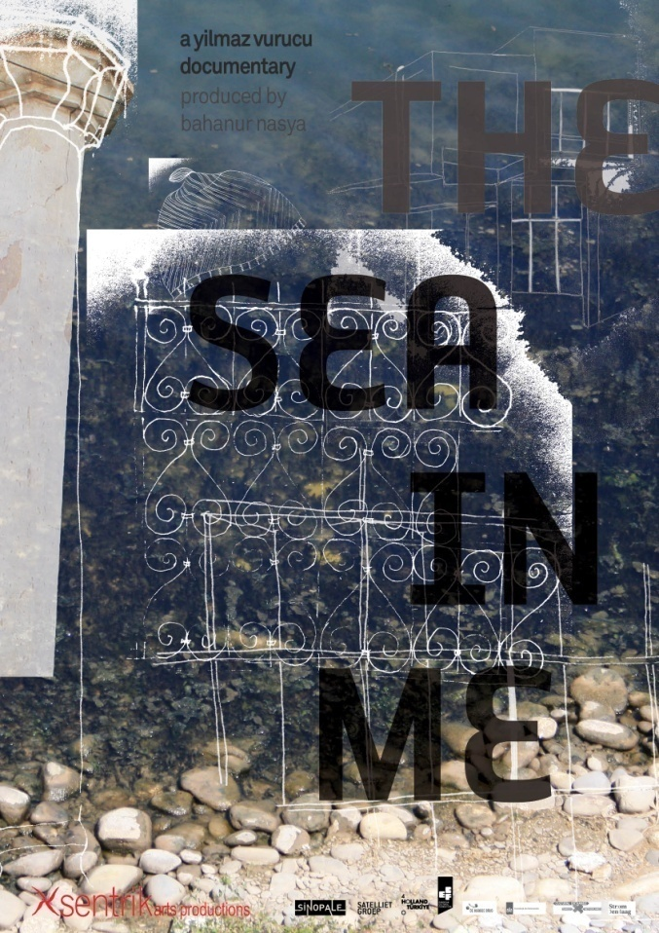

Premiere: 4.11.2012 13.00 - 14:00
Museon, Museum for Culture and Science, Stadhouderslaan 37, Den Haag/NL

Vorstellung: 6.11.2012 17:30 – 22:00
Gemak, Paviljoensgracht 20-24, Den Haag /NL

Ausstellung: December 2012 – Januar 2013
Siemens Sanat Galerisi, Istanbul/TR

Kuratoren:
NL/(Now Wakes The Sea) NWTS:
Jacqueline Heerema (Künstler), Ronald Boer (Landschaftsarchitekt), Eliane Esther Bots (Künstler/Filmemacher)
TR/SINOPALE:
Mahir Namur, Melih Görgün

®2012 XsentrikArts. All rights reserved.
www.xsentrikarts.com
http://www.facebook.com/TheSeaInMe

Kontakt:
Bahanur Nasya: xsentrikarts@hotmail.com

